Глава муниципального образования – председатель муниципального совета
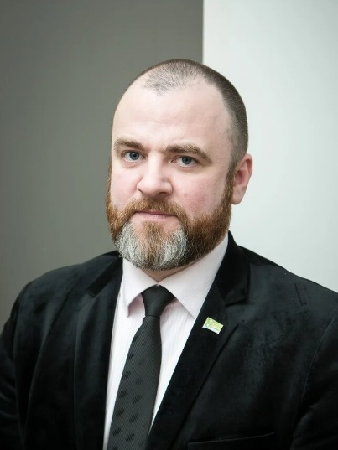

Савелий Андреевич Лебедев
Родился 24 января 1979 г. в Ленинграде. Житель округа.
Женат.
В 2001 г. окончил Санкт-Петербургский государственный технологический университет растительных полимеров по специальности «Промышленная теплоэнергетика». Работал по специальности в области теплоэнергетики и строительства.
Депутат муниципального совета МО Балканский с 2009 года.
В декабре 2012 г. избран Главой муниципального образования МО Балканский – председателем муниципального совета.
Член Президиума Совета муниципальных образований Санкт-Петербурга.
Секретарь местного отделения Партии «Единая Россия» муниципального образования МО Балканский.
Член попечительского совета Дома ребенка №3.
Награжден многочисленными грамотами и благодарственными письмами Губернатора Санкт-Петербурга, Главы администрации Фрунзенского района, Санкт-Петербургского регионального отделения Партии «Единая Россия», Совета муниципальных образований Санкт-Петербурга и др.
Награжден памятной медалью «20 лет местному самоуправлению Санкт-Петербурга».
Под руководством С.А. Лебедева муниципальный округ Балканский в 2015 г. занял 2-е место, в 2016 году 1-е место, а в 2017 году 3-е место в ежегодном городском смотре-конкурсе по благоустройству. Муниципальный округ Балканский был также награжден благодарственным письмом вице-губернатора Санкт-Петербурга за победу в номинации «Самая благоустроенная дворовая территория» (ул. Малая Балканская, д.30/3) по итогам ежегодного городского смотра-конкурса на лучшее комплексное благоустройство территорий районов Санкт-Петербурга в 2017 г. в 1-й группе районов.
В 2017 году муниципальный округ Балканский занял 3-е место по Санкт-Петербургу в смотре-конкурсе на лучшую учебно-материальную базу по гражданской обороне и защите от чрезвычайных ситуаций.
Особое внимание С.А. Лебедев уделяет работе с молодежью. Он активно участвовал в создании Молодежного Совета МО Балканский, принимал непосредственное участие в организации 3-го молодежного фестиваля «Студенческий марафон - 2017».

Депутаты муниципального совета МО Балканский 6 созыва
По многомандатному избирательному округу № 226
- Брылев Михаил Юрьевич
- Калюжнов Андриан Александрович
- Решетняк Руслана Георгиевна
- Ульрих Виталий Викторович
По многомандатному избирательному округу № 227
- Андрос Ольга Викторовна
- Апаницин Владислав Геннадьевич
- Бойко Эрнест Витальевич
- Лебедев Савелий Андреевич
- Лысенкова Елена Евгеньевна
По многомандатному избирательному округу № 228
- Волков Алексей Яковлевич
- Лучковский Родион Николаевич
- Мамаев Вадим Сергеевич
- Мозговой Роман Владимирович
- Французова Ирина Вячеславовна
По многомандатному избирательному округу № 229
- Драгун Вадим Михайлович
- Евменцова Оксана Георгиевна
- Казакова Оксана Борисовна
- Симанова Светлана Александровна

